Министерство сельского хозяйства
Российской Федерации

Департамент научно-технологической политики и образования

Федеральное государственное бюджетное учреждение
«Подольская государственная зональная
машиноиспытательная станция»

Протокол испытаний
№ 09-02-13 (1030021)

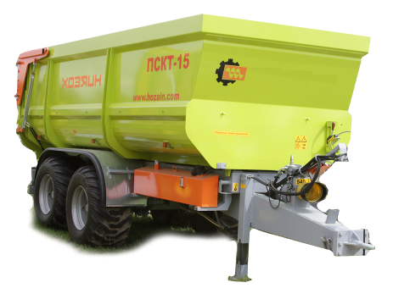

Полуприцеп самосвальный ковшовый тракторный ПСКТ-15

Изготовитель (разработчик) | Адрес
ООО «Интенсивные технологии» | 214031, г. Смоленск,  ул. Смольянинова, д.5, офис 13

Результаты испытаний (краткие)
Полуприцеп самосвальный ковшовый тракторный ПСКТ-15

Назначение | Полуприцеп ПСКТ-15 предназначен для транспортировки различных сельскохозяйственных сыпучих грузов по всем видам дорог и в полевых условиях. Разгрузка полуприцепа назад.
Качество работы:
-потери при перевозке, % |  | 0
-повреждение груза, % |  | Отсутствует
-полнота разгрузки, % |  | 100
Производительность |  | 15 т за час основного времени
Условия эксплуатации:
- способ агрегатирования |  | Полуприцепной
- перевод в рабочее и транспортное положение |  | Гидравлический
- время подготовки машины к работе |  | 0,06 ч.
Агрегатирование |  | С трактором кл. 2,0 МТЗ-1221
Трудоемкость ежесменного ТО |  | 0,15 чел.-ч
Эксплуатационная надежность |  | Удовлетворительная
Удобство управления |  | Удобно
Безопасность выполнения работ |  | Обеспечена

Описание конструкции машины

Полуприцеп ПСКТ-15 состоит из рамы, кузова, тормозной системы, электрооборудования, опорной стойки, страховочной цепи, привода гидросистемы.
Техническая характеристика

Показатели |  |  | Численные значения
Габаритные размеры полуприцепа, мм:
длина |  |  | 7800
ширина |  |  | 2600
высота |  |  | 2840
Масса, кг |  |  | 6150
Вместимость кузова, м³ |  |  | 18
Грузоподъемность, кг |  |  | 15000
Транспортная скорость, км/ч |  |  | До 25
Рабочая скорость, км/ч |  |  | 19
Результаты испытаний

Качество работы |  | Полуприцеп тракторный в агрегате с трактором МТЗ-1221 работал качественно, в устойчивом технологическом режиме, потери и повреждение груза не отмечались, полнота разгрузки при этом составила 100%. Полуприцеп соответствует требованиям агротехники и вписывается в технологию сельхозпроизводства.
Производительность |  | Производительность за 1 час основного времени составила 15 т. при перевозке и разгрузке груза. Удельный расход топлива за время сменной работы составил 0,5 кг/т.
Безопасность движения |  | Полуприцеп в агрегате с трактором приспособлен к движению по всем видам дорог, сигнализация и тормоза имеются.
Техническое обслуживание |  | Предусмотрено 2 вида технического обслуживания: ЕТО; ТО-1 через 200 часов. Затраты на проведение ТО составили 1ч. Руководство по эксплуатации содержит достаточно сведений для технического обслуживания полуприцепа.

Заключение по результатам испытаний

Полуприцеп самосвальный ковшовый тракторный ПСКТ-15 соответствует требованиям НД по показателям назначения, надежности и безопасности.

Испытания проведены: | ФГБУ “Подольская МИС”  142184,Климовск-4,Подольского р-на,  Московской области
Испытания провел: | Ведущий инженер К.И. Каплиев
Источник информации: | Протокол испытаний № 09-02-13 (1030021)  от 24 июня 2013 г.

